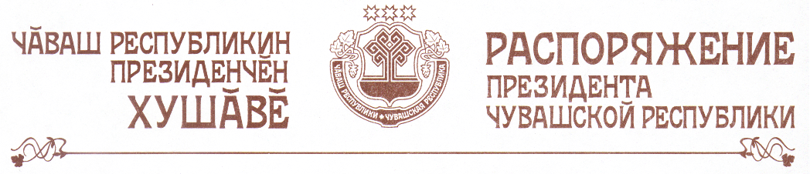

Вывести из состава Совета по вопросам местного самоуправления при Президенте Чувашской Республики, утвержденного распоряжением Президента Чувашской Республики от 12 ноября 2003 г. № 136-рп (с изменениями, внесенными распоряжением Президента Чувашской Республики от 10 июля 2003 г. № 66-рп), Володину Н.И., Броницына А.Ю., Дмитриева В.П., Федорову Л.Г. и ввести:

Краснова П.С. | - Руководителя Администрации Президента Чувашской Республики, министра культуры, по делам национальностей, информационной политики и архивного дела Чувашской Республики (председатель Совета)
Григорьева В.А. | - главу Абашевской сельской администрации Чебоксарского района (по согласованию)
Карпычева В.Е. | - председателя Комитета Государственного Совета  Чувашской Республики по вопросам местного самоуправления (по согласованию)
Колумба В.Н. | - главу администрации г.Козловки (по согласованию)
Михалика В.Л. | - первого заместителя главы администрации -начальника отдела социальной защиты населения администрации Ибресинского района (по согласованию)
Петрову Л.А. | - заместителя министра экономического развития и  торговли Чувашской Республики.

Президент
Чувашской Республики - Н.Федоров

г.Чебоксары
30 августа 2004 года
№ 102-рп

